Simon Moser

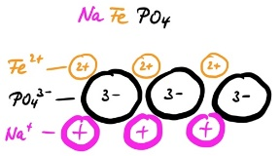
Moderne Batterien
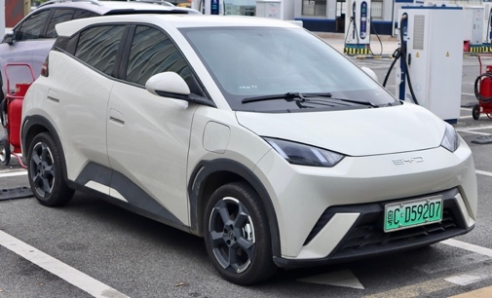
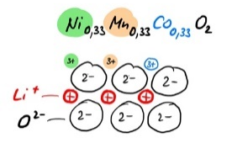

1 Einleitung
Weshalb Akkus immer wichtiger werden

2. Abgrenzung Batterie versus Akku
Vielfalt der erhältlichen Batterien

3. Li-Ionen-Akku
Kapazität, Energiedichte, Bestandteile
3.1 Funktionsprinzip
Erklärvideos, Selbsterklärung mit Skizze
Lernkontrolle: In 3-4er Gruppen die Lösung der Aufgaben vergleichen und die Funktion der Lehrperson erklären
3.2 Wertstoffe in Akkus
Videos zum Abbau von Cobalt und Lithium. Recycling

4. Die Batterie der Zukunft
Gruppenpuzzle: Lithium-Nickel-Mangan-Cobalt-, Lithium-Eisenphosphat- und Natrium-Ionen-Akkus
Lernkontrolle: Tabelle als Zusammenfassung

5. Mythen über Akkus

6. Anmerkungen für Lehrpersonen

Didaktische Ausbildung ETH Fassung vom Okt. 2026

Moderne Batterien

1 Einleitung
In diesem Kapitel werden die zuvor behandelten Redoxreaktionen angewendet, um das Funktionsprinzip von Batterien und Akkus zu verstehen. Dieses Kapitel wird in Form eines Leitprogramms bearbeitet, das heisst, Sie können sich Ihre Zeit selbständig einteilen. Die folgenden Symbole bezeichnen den jeweiligen Aufgabentyp:
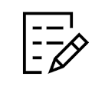
Lesen Aufgaben Video Gruppenpuzzle Lernkontrolle

Batterien und Akkus sind bereits heute omnipräsent, von Fernbedienungen über Smartphones, Uhren bis hin zu Autos. Die Relevanz von Batterien und Akkus wird in Zukunft aber noch grösser werden, da die Schweiz ab dem Jahr 2050 nicht mehr Treibhausgase in die Atmosphäre ausstossen will, als durch Speicher wieder aufgenommen werden. Dies wird mit grosser Wahrscheinlichkeit dazu führen, dass Verbrennungsmotoren in Autos komplett durch alternative Technologien, wie Elektromotoren mit Akkus, ersetzt werden müssen. Zusätzlich wird dieser Trend irgendwann auch die Flugbranche erreichen, sobald die Akkus genug leistungsfähig sind.
Es gibt noch ein weiteres Anwendungsgebiet, welches in Zukunft immer wichtiger werden wird. Durch die Bewegung weg von klimaschädlichen Energieträgern wie Erdöl oder Kohle, gewinnen sogenannte grüne Technologien wie Windenergie und Sonnenenergie an Bedeutung. Untenstehend in Abbildung 1 finden Sie eine Grafik, die den zeitlichen Verlauf von Stromverbrauch und Produktion im Verlauf eines typischen Sommertages zeigt. Beantworten Sie die dazugehörigen Fragen.
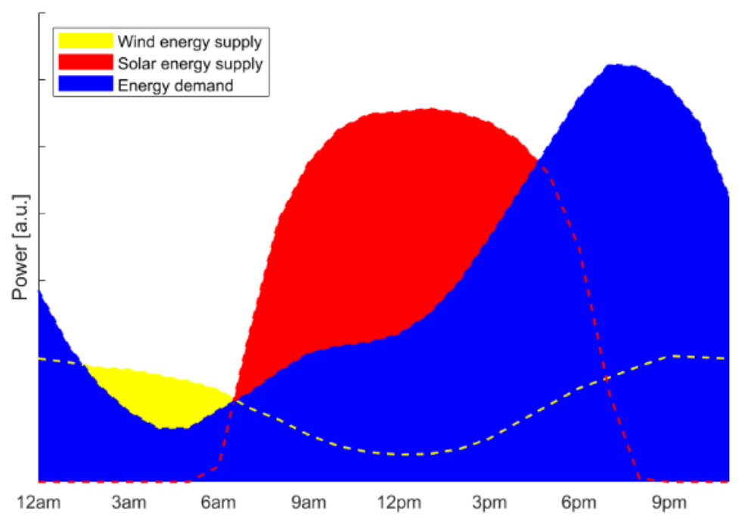
Abbildung 1: Energiebedarf und Potenzial verschiedener erneuerbarer Energien an einem typischen Sommertag. Daten von UEIA und CISO.,

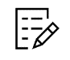
A1.1 Zu welcher Tageszeit wird im Sommer am meisten Solarstrom produziert?
Um die Mittagszeit.
A1.2 Zu welcher Tageszeit wird am meisten Strom verbraucht?
Abends.
A1.3 Worin besteht das Hauptproblem einer Gesellschaft, die bei der Stromproduktion ausschliesslich auf Solarenergie vertraut?
Der Solarstrom wird nicht dann produziert, wann er vorwiegend benötigt wird.
A1.4 Erläutern Sie eine mögliche Anwendung von Akkus, um dieses Problem zu lösen.
Grosse Akkus können als sogenannte dezentrale Energiespeicher eingesetzt werden. Dadurch liesse sich überschüssiger Strom am Tag speichern, um ihn abends zu verwenden.

2 Abgrenzung Batterie vs. Akku
Batterie und Akku, kurz für Akkumulator, werden oftmals als Synonyme verwendet. Das ist aber falsch! Batterie ist der Oberbegriff und bezeichnet einen "Speicher für elektrische Energie auf elektrochemischer Basis". Batterien lassen sich in zwei Kategorien einteilen: Primärbatterien bzw. Primärzellen und Sekundärbatterien bzw. Sekundärzellen. Primärbatterien sind sogenannte Einwegbatterien, sie lassen sich also nicht wieder aufladen. Weshalb das so ist, wird im Verlaufe der folgenden Kapitel noch thematisiert. Im Alltagsgebrauch werden Primärbatterien auch oft salopp als Batterien bezeichnet. Sekundärbatterien hingegen, wie sie bspw. im Smartphone vorkommen, lassen sich wieder aufladen. Sie werden deshalb auch Akkumulator genannt, was abgeleitet aus dem Latein so viel bedeutet wie "Sammler".
A2.1 Ergänzen Sie die folgende Tabelle mit den Informationen aus dem Text und ordnen Sie die Bilder aus Abbildung 2 korrekt zu:
Name | Primärbatterie | Sekundärbatterie
Synonym | Primärzelle | Sekundärzelle, Akkumulator
Umgangssprache | Batterie | Akku
Wiederaufladbarkeit | Nein | Ja
Beispiele | b, d | a, c, e

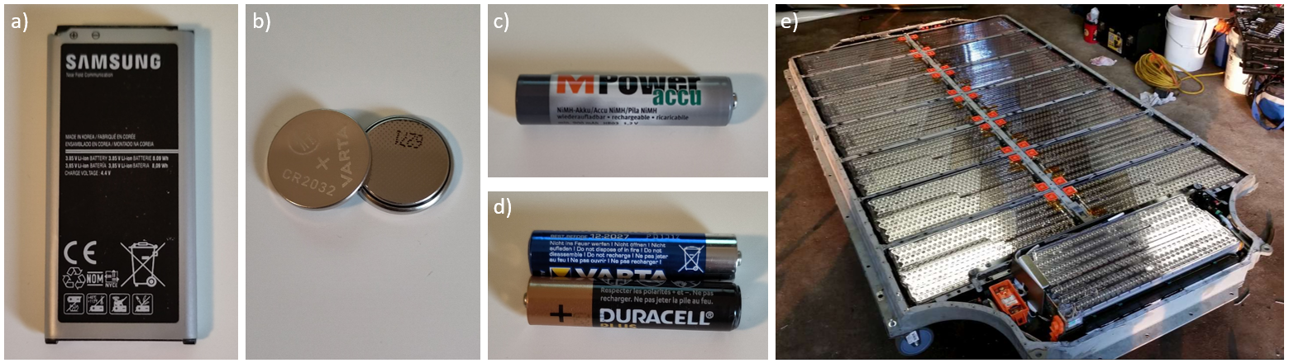
Abbildung 2: Beispiele von Akkus und Batterien. Bild e gehört zu einem Tesla Model S.

3 Li-Ionen-Akku
Nun setzen wir uns mit dem Funktionsprinzip eines Akkus auseinander. Dabei dient uns der Li-Ionen Akku als Anschauungsbeispiel. Weshalb? Weil Sie heute alle mindestens einen Li-Ionen-Akku in die Schule gebracht haben. Li-Ionen-Akkus sind allgegenwärtig. Sie finden sich in Smartphones, Laptops, Fahrzeugen, ja sogar in Taschenlampen oder Elektrowerkzeugen wie Akkuschraubern. Wie der Name schon sagt, kommt Lithium in solchen Akkus als Ionen vor. Das ist ein wesentlicher Unterschied zu sogenannten Lithiumbatterien, die auch metallisches Lithium beinhalten. Das sollte nicht verwechselt werden!
Bevor wir uns aber mit dem Funktionsprinzip des Li-Ionen-Akkus auseinandersetzen, sollten Sie zwei wichtige Begriffe kennen, die nicht nur in diesem Kapitel, sondern eigentlich immer verwendet werden, wenn man von Akkus spricht: Kapazität und Energiedichte.
Kapazität
Die Akkukapazität gibt an, wie viel elektrische Ladung der Akku dem mobilen Gerät zur Verfügung stellt. Die Einheit der Kapazität ist Ah, also Ampere mal Stunde, und gibt an, wie lange ein Akku einen gewissen Strom liefern kann. Ein Beispiel: Ihr Smartphone besitzt einen Akku mit einer ungefähren Kapazität von 4000 mAh, also 4 Ah. Das bedeutet, der Akku kann 4 A über einen Zeitraum von 1 Stunde bereitstellen, oder 2 A über einen Zeitraum von 2 Stunden, etc.
Ihr Smartphone benötigt nicht so grosse Ströme, deshalb ist eine solche Kapazität meist ausreichend, damit Sie Ihren Akku erst am Abend wieder laden müssen. Ein E-Auto hingegen benötigt bedeutend grössere Ströme. Aus diesem Grund ist auch die Kapazität dieser Akkus deutlich grösser. Der einfachste Weg, um die Kapazität eines Akkus zu erhöhen, ist, ihn einfach grösser zu machen.

Energiedichte (bzw. spezifische Energie)
Die Energiedichte ist ein ähnliches Kriterium wie die Kapazität, setzt jedoch die verfügbare Energie aus einem Akku ins Verhältnis zu dessen Gewicht oder Volumen. Die Energiedichte ist vor allem dann entscheidend, wenn der Akku in einem tragbaren Gerät oder einem Fahrzeug verbaut ist. Denn, wie Sie bereits wissen, die Kapazität eines Akkus kann man zwar vergrössern indem man den Akku grösser baut (und dadurch auch schwerer macht). Dies ist jedoch nicht unbedingt zielführend, da ein schwerer Akku auch zum Beispiel das Auto schwerer machen würde, wodurch es mehr Energie benötigt, um fortbewegt werden zu können. Das wäre also ein Teufelskreis. Aus diesem Grund möchte man Akkus, die eine hohe Energiedichte besitzen.

Bestandteile

Li-Ionen-Akkus können sehr gefährlich sein. Nicht umsonst geben mittlerweile die meisten Fluggesellschaften besondere Weisungen bzgl. des Transportes von Li-Ionen-Akkus raus. Aus diesem Grund sollten Sie niemals selbst einen Akku auseinander bauen! Schauen Sie stattdessen das folgende Video, in dem ein iPhone-Akku geöffnet wird. Dieses Video soll einen ersten groben Eindruck geben, wie Li-Ionen Akkus aufgebaut sind. Die Details, wie der Akku funktioniert, sind noch nicht wichtig.
https://www.youtube.com/watch?v=RTjy2eFHzRc What's inside an iPhone Battery?

Das Innenleben eines Li-Ionen-Akkus, wie es im Video demonstriert wurde, ist in Abbildung 3 schematisch dargestellt. Ein Akku besteht also aus verschiedenen Schichten, die anschliessend aufgerollt werden. Woraus bestehen diese Schichten? Und wieso bilden sie in Kombination einen Akku, der Energie speichern kann?
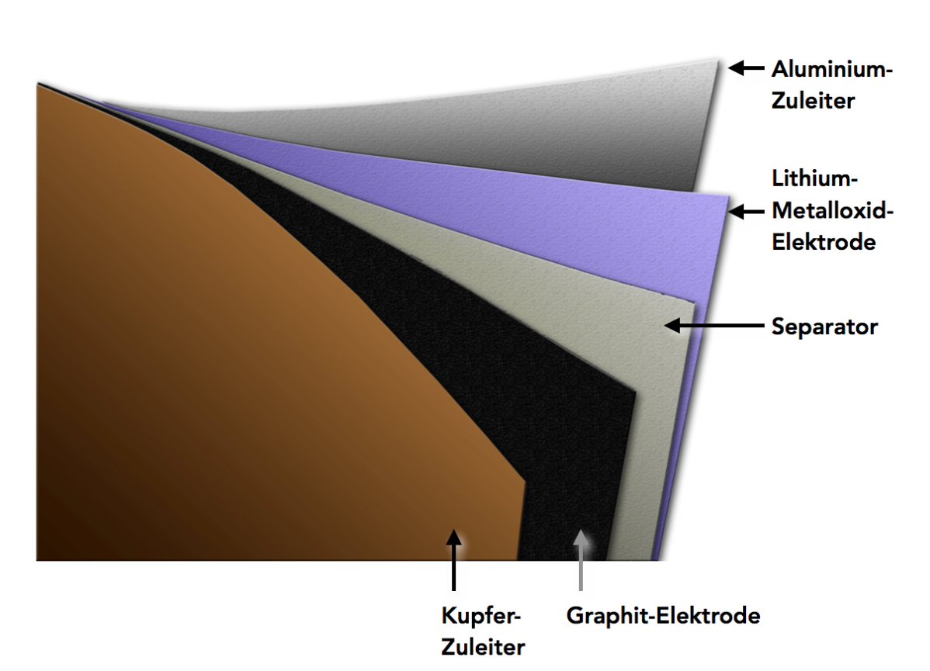
Abbildung 3: Schematischer Aufbau eines Li-Ionen-Akkus.

3.1 Funktionsprinzip
LiCoO₂ und Graphit sind typische Elektrodenmaterialien in einem Li-Ionen-Akku. Bevor wir das Funktionsprinzip eines Akkus kennenlernen, schauen wir uns diese beiden Materialien etwas genauer an.
A3.1 Bestimmen Sie die Oxidationszahlen von LiCoO₂ (gängige Abkürzung LCO):
Li⁺¹Co⁺³O⁻²O⁻²

A3.2 Graphit ist eine von mehreren möglichen Strukturen von Kohlenstoff, es besteht also aus lauter Kohlenstoffatomen. Die Graphitstruktur ist planar und die Kohlenstoffatome ordnen sich in Sechsecken an. Zeichnen Sie einen Ausschnitt von Graphit in der Lewisformel.
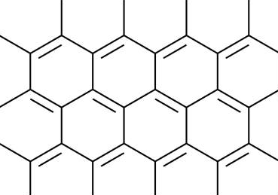

Das Funktionsprinzip eines Li-Ionen-Akkus wird in den folgenden beiden Filmen erklärt. Schauen Sie sich den ersten Film an und bearbeiten Sie anschliessend die dazugehörigen Aufgaben. Dann schauen Sie sich den zweiten Film an und bearbeiten wiederum die entsprechenden Aufgaben.
Film 1: Aufbau und laden eines Li-Ionen-Akkus https://youtu.be/ULEu3oJLw2c

Fragen zu Film 1
A3.3 Während des Ladevorgangs des Akkus reagiert LiCoO₂. Bestimmen Sie die Oxidationszahlen. Welches Ion wird oxidiert?
Die Oxidation findet am Cobalt-Ion statt: Co³⁺ Co⁴⁺ + e⁻

A3.4 Argumentieren Sie mit dem Schalenmodell, weshalb Cobalt-Ionen und nicht Li⁺ oder O²⁻ oxidiert werden.
Li⁺ und O²⁻ haben beide Edelgaskonfiguration, nämlich [He] und [Ar]. Co³⁺ hingegen liegt nicht als Edelgaskonfiguration vor, da es total 24 Elektronen besitzt (Argon hat 18, Krypton 36). Aus diesem Grund wehrt sich das Cobalt-Ion am wenigsten dagegen, ein weiteres Elektron zu verlieren.

A3.5 Nehmen Sie an, es würde tatsächlich O²⁻ an der Kathode oxidiert werden. Welchen Stoff würden Sie als Produkt der Reaktion erwarten, und weshalb wäre das ungünstig?
Oxidation: 2O²⁻ O₂ (g) + 2e⁻
Diese Reaktion würde zur Bildung von gasförmigem Sauerstoff führen, was zur Expansion des Akkus führen würde.

A3.6 Die Reaktion an der Graphitanode wurde im Film nicht abschliessend erklärt. Welcher Reaktionstyp muss an der Graphitanode stattfinden? Welche Reaktionsteilnehmer kommen dafür in Frage? Notieren Sie alle möglichen Reaktionen, auch wenn Sie sie für unrealistisch halten.
Da an der Kathode eine Oxidation stattgefunden hat, wird an der Anode eine Reduktion stattfinden. Folgende Reaktionen wären denkbar:
Li⁺ + e⁻ Li
C₆ + e⁻ C₆⁻

Schauen Sie sich jetzt den zweiten Film an.
Film 2: Entladen eines Li-Ionen-Akkus https://youtu.be/WxRFajZQb8g
Fragen zu Film 2
A3.7 Schreiben Sie die Reduktion und die Oxidation während des Entladens des Akkus auf und bestimmen Sie die Spannung des Lithium-Cobaltoxid-Akkus (LCO).
Tipp: Das Potential von Graphit finden Sie nicht auf Ihrer Tabelle. Weil es gleich gross ist wie das Potential der Reduktion von Lithium können Sie diesen Wert benützen.
Oxidation: C₆⁻ C₆ + e⁻ E₀ = -3.04 V
Reduktion: Co⁴⁺ + e⁻ Co³⁺ E₀ = 1.14 V
Spannung = 3.04 + 1.14 = 4.18 V

A3.8 Die berechnete Spannung ist die "Anfangsspannung" eines komplett geladenen LCO-Akkus. Abbildung 4 zeigt den Verlauf der Spannung als Funktion des sogenannten "State-of-Charge", also dem (Ent-)Ladungszustand, an. Die Grafik ist beim Entladen entsprechend von rechts nach links zu lesen. Erklären Sie, weshalb die Spannung abnimmt.
Die Spannung nimmt ab, da die Kathode mit Li-Ion voller wird und dadurch die Tendenz, der noch verbleibenden Ionen von der Anode zur Kathode zu wandern, abnimmt.
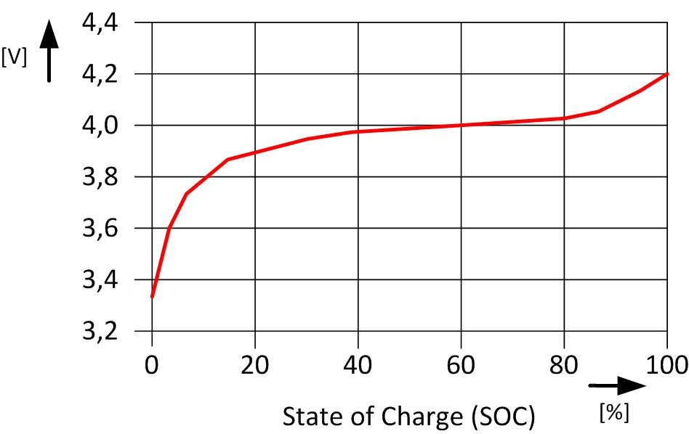
Abbildung 4: Spannungskurve eines LCO-Akkus. Die y-Achse zeigt die Spannung als Funktion des Ladezustands auf der x-Achse.

A3.9 Recherchieren Sie anschliessend die Spannung Ihres Smartphone-Akkus (Bei Digitec wird das normalerweise sehr detailliert deklariert. Wenn Sie Ihren Akku nicht finden, suchen Sie stattdessen jenen vom Fairphone 4). Stimmen die Werte mit der Berechnung aus A3.7 überein? Falls nicht, welche Erklärung haben Sie dafür?
Da gibt es mehrere richtige Antworten. Einerseits haben wir die Maximalspannung berechnet, und bei einem Akku wird die Nennspannung im Normalbetrieb angegeben, also eher im flachen Bereich der Kurve. Andererseits werden in heutigen Smartphones keine LCO-Akkus mehr verwendet, was eigentlich die gesuchte Antwort ist, da das später wieder aufgenommen wird.

A3.10 Zeichnen Sie einen Li-Ionen-Akku in Ihrer eigenen Darstellung, beschriften Sie alle Komponenten und erklären Sie in Ihren eigenen Worten das Funktionsprinzip des Akkus.

In den beiden Erklärvideos haben Sie gelernt, wie ein Li-Ionen-Akku funktioniert. Dabei wurden jedoch zwei Komponenten noch nicht im Detail besprochen, obwohl sie für die Funktion des Akkus unerlässlich sind: der Elektrolyt und der Separator.
Der Elektrolyt ist das Medium, welches den Transport der Li-Ionen zwischen den Elektroden ermöglicht. In den meisten Li-Ionen-Akkus wird ein Lithium-Salz in einem Lösungsmittel gelöst, was dann als Elektrolyt fungiert. Beispiele für solche Salze sind Lithiumhexafluorophosphat (LiPF₆) oder Lithiumtetrafluorborat (LiBF₄).

A3.11 Zeichnen Sie LiPF₆ und LiBF₄ in der Keilstrichformel.
Alternative, falls Oktettaufweitung nicht behandelt wurde: Aus welchen Ionen besteht LiBF₄?
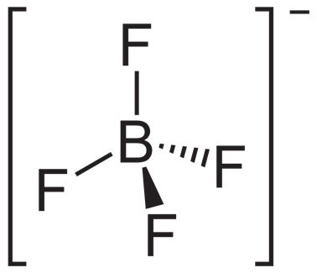
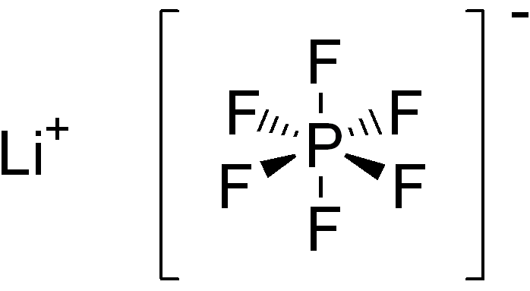

Als Lösungsmittel werden beispielsweise Ethylencarbonat oder Propylencarbonat verwendet. Hierbei ist es wichtig, dass es sich um ein aprotisches Lösungsmittel handelt. Aus diesem Grund können weder Wasser noch Ethanol verwendet werden.
A3.12 Rufen Sie sich ins Gedächtnis, was aprotisch bedeutet und erklären Sie es in Ihren eigenen Worten.
Alternative, falls der Begriff "aprotisch" nicht bekannt ist: Lewisformeln von Essigsäure, Ethylencarbonat und Wasser angeben. Welche H⁺ können abgegeben werden?
Ein protischer Stoff kann Protonen (H⁺) zur Verfügung stellen, da die Wasserstoffatome in einer polaren Bindung im Molekül vorkommen (z.B. Wasser). Ein aprotischer Stoff kann das entsprechend nicht.

Wäre das Lösungsmittel protisch, so könnte es Protonen (H⁺) abgeben. Da sich die Graphitelektrode während des Ladevorgangs negativ auflädt, würden diese Protonen als Teil des Ladungsausgleichs zur Elektrode wandern. Dort bestünde die Gefahr, dass H⁺ Elektronen aufnimmt.
A3.13 Formulieren Sie die Reaktionsgleichung für diesen Fall und erklären Sie, weshalb eine solche Reaktion nicht nur unerwünscht, sondern sogar gefährlich wäre.
Reduktion: 2H⁺ + 2e⁻ H₂ (g)
Dies würde analog zur Oxidation von O²⁻ zur Gasbildung führen, in diesem Fall Wasserstoff, was zur Expansion und womöglich Explosion des Akkus führen kann.

Die Aufgabe des Separators ist es, die Elektroden, also LiCoO₂ und Graphit räumlich voneinander zu trennen. Dazu werden dünne und poröse Membrane verwendet, die zwar einerseits die Elektroden trennen, gleichzeitig aber durchlässig für die Ionen bleiben müssen. Typische Materialien für Separatoren sind Polyolefine, zum Beispiel Polyethylen.
Tatsächlich ist der Separator für die Sicherheit eines Akkus entscheidend. Ein fehlerhafter Separator würde nämlich dazu führen, dass sich die beiden Elektroden direkt berühren. Man spricht in einem solchen Fall von einem Kurzschluss. In einem vollgeladenen Akku hätten die Elektronen dann zwei Möglichkeiten um von der Anode zur Kathode zu gelangen. Einerseits könnten sie wie gehabt durch den Verbraucher fliessen, der jedoch einen gewissen elektrischen Widerstand besitzt. Andererseits könnten die Elektronen auch direkt und ohne Widerstand über den Berührungspunkt wandern, was aufgrund der Tendenz der Elektronen, immer den Weg des geringsten Widerstandes zu gehen, stark bevorzugt wäre. Gerade bei einer grossen Spannung, wie bei einem vollgeladenen Akku, ergäbe das einen sehr hohen Strom. Ein solch hoher Strom führt zu einer enormen Hitze, die den Elektrolyten entzünden oder im Extremfall eine Explosion des Akkus zur Folge haben kann. Übrigens ist das auch der Grund, weshalb niemals an einem Akku herumgebastelt werden soll. Ein Kurzschluss kann nämlich auf viele verschiedene Arten zu Stande kommen, z.B. indem man "aus Versehen" einen Nagel durch den Akku schlägt (Dazu gibt es Videos auf Youtube). Ein Nagel leitet nämlich den Strom sehr gut. Ein Kurzschluss ist sogar schon erreicht, wenn Sie die Kabel beider Pole gleichzeitig durchschneiden, da die Schere ebenfalls gut leitfähig ist.

A3.14 Für die Physikinteressierten unter Ihnen: Aus der Physik kennen Sie die folgende Formel:
U = R · I. Ihr vollgeladener Smartphone-Akku hat eine Spannung von 4.2 V. Nehmen wir an, dass ihr Smartphone als Verbraucher einen Widerstand von 10 Ω besitzt, und der Widerstand bei einem Kurzschluss 0.001 Ω beträgt. Berechnen Sie die jeweiligen Ströme.
R = 10 Ω R = 0.001 Ω
I = U/R = 4.2/10 = 0.42 A I = U/R = 4.2/0.001 = 4200 A
Aus diesem Grund gibt es in Haushalten Sicherungen, die den Stromkreis bei 16 A unterbrechen (16-Ampere-Sicherung).
Überladung
Ein Akku wird geladen, bis die Spannung zwischen den Elektroden im Akku ungefähr 4.2 V beträgt. Ein Ladegerät hört dann automatisch auf, weiter zu laden. Würde es das nicht tun, würden einerseits die letzten verbliebenen Lithium-Ionen aus den Lithium-Cobaltoxid in die Graphitanode gezwungen. Das schadet dem Akku, da die Schichtstruktur im LCO dadurch zerstört wird, wodurch nicht mehr gleich viele Li-Ionen wiedereingebaut werden können. Man spricht von einem Kapazitätsverlust. Ausserdem könnte eine zu hohe Spannung weitere, unbeabsichtigte Prozesse auslösen, z.B. die Zersetzung des Elektrolyten.

Tiefentladung
Von Tiefentladung spricht man, wenn die Kapazität des Akkus nahezu vollständig erschöpft wird. Analog zur Überladung führt dies zur Zerstörung der Schichtstruktur der Elektroden und dadurch zum Verlust von Kapazität. Bei Lithium-Ionen-Akkus spricht man von Tiefentladung, wenn die Spannung unter 2.4 V fällt.

Wiederaufladbarkeit
In Kapitel 2 haben Sie den Unterschied zwischen Primär- und Sekundärbatterien kennengelernt, nämlich, dass nur letztere wiederaufladbar ist. Je nach Batterietyp hat das zwei verschiedene Gründe. In Abbildung 2d handelt es sich um eine Alkali-Mangan-Batterie. Die zugrundeliegende Reaktion während des Entladevorgangs ist nicht umkehrbar, wodurch sich die Batterie nicht wieder laden lässt. In Abbildung 2b sehen Sie sogenannte Lithiumbatterien (Achtung: Nicht zu verwechseln mit Li-Ionen-Akkus!). Der kleine, aber feine, Unterschied liegt in der Wahl der Anode. Li-Ionen-Akkus besitzen eine Graphitanode, in der Li-Ionen eingelagert wird. Lithiumbatterien, wie die abgebildete Knopfbatterie, besitzen eine Lithiumanode. Vermutlich haben Sie sich bereits gefragt, weshalb eigentlich Graphit und nicht einfach Lithium selbst als Anode in Akkus verwendet wird. Das liegt daran, dass metallisches Lithium beim Laden sogenannte Dendriten ausbildet, also kleine Nadeln (Abbildung 5). Das heisst, würde man eine Lithiumbatterie laden, würden sich immer mehr solche Dendriten ausbilden, die irgendwann genug lang sind, um den Separator zu durchbohren. Dies würde zum Kurzschluss führen.

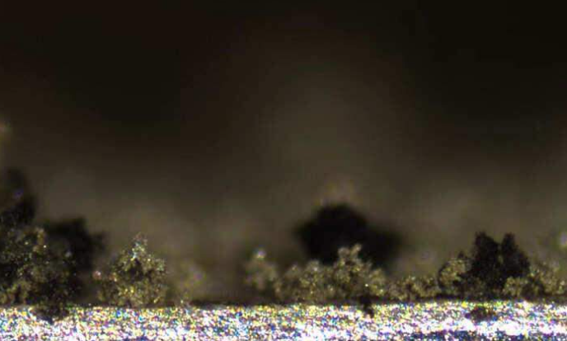
Abbildung 5: Dendriten bilden sich an der Oberfläche von Lithiumanoden.

Lernkontrolle: Bilden Sie 3-4er Gruppen und führen Sie folgende Aufträge aus:
- Vergleichen Sie Ihre Antworten zu den bisherigen Fragen und diskutieren Sie Unstimmigkeiten
- Erklären Sie sich gegenseitig das Funktionsprinzip eines Li-Ionen-Akkus. Falls es Unklarheiten gibt, oder Sie sich nicht einig sind, schauen Sie sich die Erklärvideos nochmals an.
- Sobald Sie der Meinung sind, das Prinzip verstanden zu haben, kommen Sie als Gruppe zur Lehrperson und erklären das Funktionsprinzip des Li-Ionen-Akkus.

3.2 Wertstoffe in Akkus
Sie kennen jetzt das Funktionsprinzip eines Li-Ionen-Akkus, und Sie wissen, woraus ein solcher Akku standardmässig besteht. Tatsächlich handelt es sich dabei aber teilweise um bedenkliche Materialien, die in ihrer Gewinnung viel Schaden anrichten. In diesem Kapitel werden Sie etwas über die Problematik der Wertstoffe Cobalt und Lithium in Akkus lernen. Sie schauen dazu diverse Reportagen und bearbeiten dazu die Fragen.
Cobalt: Saubere Autos, schmutzige Batterien - Kobaltabbau im Kongo (ZDFinfo, 2020)
https://www.nanoo.tv/link/v/EMEZUvzE wirkt bereits überholt
Achten Sie darauf, wie die Bezeichnungen 'Akku' und 'Batterie' verwendet werden. Im Video ist meistens von 'Batterie' die Rede, was nicht falsch ist, da Batterie der Oberbegriff ist, wie Sie gelernt haben. Die Bezeichnung Akku wäre aber in den meisten Fällen korrekt und deshalb präziser.
Alternative: Kinderarbeit fürs Klima (NZZ Format, 2025)
Die ersten 2 Minuten reichen aus https://www.nanoo.tv/link/v/xknKHEuW
Link zum ganzen Film, der nicht nötig ist. https://www.nanoo.tv/link/v/ZVqUhEnY
oder https://www.srf.ch/play/tv/-/video/-?urn=urn:srf:video:799f7f5a-8e5f-45cb-becd-fc66ba3658ee
Allerdings müssen die Fragen A3.15 und 16 ersetzt oder gestrichen werden
Fragen zur Reportage
A3.15 Wie viel Cobalt wird ungefähr für einen Akku eines E-Autos benötigt?
6-10 kg
A3.16 Worin liegen die Vorteile von Cobalt in einem Akku?
Energie- und Leistungsdichte, Lebensdauer
A3.17 Erklären Sie die Problematik des Cobaltabbaus im Kongo.
80% der Abbaugebiete wurden von grossen Firmen erworben, welche Richtlinien zum Schutz von Mensch und Umwelt haben. Die restlichen 20 % sind unattraktive Kleinbergbaugebiete. Durch die grosse Armut im Land, schürfen viele Kleinbergbauleute deshalb stattdessen illegal in den Minen der grossen Firmen. Die Stollen sind entsprechend schlecht gesichert (hohe Einsturzgefahr) und Kinderarbeit ist an der Alltagsordnung. Die Menschen werden ausserdem von Zwischenhändlern ausgenutzt und verdienen schlussendlich weit unter dem Mindestlohn von 4 $ pro Tag.
A3.18 Im Kongo gibt es Vorschriften bzgl. Arbeitssicherheit und Kinderarbeit. Weshalb nützen diese nichts?
Die Vorschriften und Verbote werden in der Praxis weder kontrolliert noch durchgesetzt.
Beispiel: Cobalt wird von Erwachsenen zum Händler gebracht, was für diesen Beweis genug ist, dass nur Erwachsene am Cobaltabbau beteiligt waren.
A3.19 Weshalb ersetzt man den Kongo als Cobaltlieferant nicht einfach durch andere Länder?
Kongo ist mit grossen Abstand der grösste Produzent weltweit. Ausserdem ist der zweitgrösste Produzent Russland, welches durch den aktuellen Angriffskrieg und den damit verbundenen Sanktionen keine Alternative darstellt.

Lithium: Die Wahrheit über Lithium (2019) Die ersten 2:45 Min. genügen. https://www.youtube.com/watch?v=bAgGpm-3uRI oder https://www.nanoo.tv/link/v/GXymhYsV
Im Video, so wie auch im Volksmund, wird Lithium oftmals falsch ausgesprochen. Es gibt kein "Z" im Wort Lithium, und dementsprechend sagt man auch LiTHium, und nicht LiZium.
Fragen zur Reportage
A3.20 Woher kommt der Grossteil des Lithiums?
Aus dem sogenannten Lithiumdreieck, welches in einer Hochebene in den Ländern Argentinien, Chile und Bolivien liegt. Weitere grosse Vorkommen gibt es in Australien, was im Film nicht erwähnt wird.

A3.21 Weshalb gibt es dort ein solch grosses Lithiumvorkommen?
Aufgrund des Klimas, insbesondere der Trockenheit, wurden die dort vorkommenden Salzseen nach und nach eingedampft, was zur Konzentration von Mineralien, z.B. Lithiumsalze, geführt hat.

A3.22 Wie wird Lithium gewonnen?
Die sogenannte Sole, eine Lösung von Salzen in hoher Konzentration, wird abgepumpt und in Becken wird das Wasser durch die Sonne verdunstet. Dadurch entsteht ein Lithiumsalzkonzentrat.

A3.23 Was ist das Hauptproblem des Lithiumabbaus?
Der Wasserverbrauch ist gigantisch. Einerseits wird befürchtet, dass durch das Abpumpen der Wasserhaushalt in diesem Trockengebiet gestört wird. Andererseits wird zusätzlich Süsswasser zur Aufbereitung und zur Reinigung der Anlagen benötigt.

A3.24 Wie viele Liter Sole müsste man abpumpen um genug Lithium für einen Smartphone-Akku zu gewinnen? Und wie viel wäre es für einen Elektroauto-Akku?
1.5 Liter Sole beinhaltet 1g Li, was ungefähr der Menge 1 Handy-Akku entspricht.
Für ein Elektroauto wären es bereits 22'500 Liter.

Da Sie nun die Problematik der beiden Rohstoffe Cobalt und Lithium kennen, wenden wir uns zum Schluss dieses Unterkapitels noch einem alternativen Weg zu, wie diese Rohstoffe gewonnen werden können: Recycling. Jedes Jahr werden tausende von Akkus entsorgt, die natürlich ebenfalls Lithium und Cobalt enthalten. Anstatt dass für jeden Akku "neues" Lithium und Cobalt abgebaut wird, kann das alte wiederverwendet werden. Heutige Verfahren können bis zu 95 % dieser Metalle zurückgewinnen. Man geht davon aus, dass ein einmal abgebauter Rohstoff, 15-20x wiederverwendet werden könnte. Eine echte Kreislaufwirtschaft also! Alte Akkus sind demzufolge in der Theorie eine wichtige Ressource, und werden in Zukunft noch viel mehr an Bedeutung gewinnen. Schauen Sie sich das folgende Video an, in dem eine mögliche Recyclingmethode vorgestellt wird und beantworten Sie anschliessend die Fragen.
Recycling: https://www.youtube.com/watch?v=pwoRxee97Rs
Fragen zur Reportage
A3.25 Akkus werden, bevor sie in den Shredder kommen, zuerst entladen (das wird im Video nur indirekt erwähnt). Erklären Sie, weshalb das nötig ist.
Beim Shreddern werden die Akkus womöglich kurzgeschlossen. Dies kann, wie bereits besprochen, zu enormer Hitzeentwicklung und gar zur Explosion führen. Deshalb ist es sinnvoller, die Restenergie der Akkus zu entnehmen und wenn möglich sogar zu verwenden, wie bspw. für den Betrieb des Shredders.

A3.26 Ein entladener Akku, sodass Sie damit das E-Auto nicht mehr antreiben können, beinhaltet immer noch ca. 10 % an Energie. Woran könnte das liegen?
Ein Akku wird nie komplett entladen, weil dadurch alle Li-Ionen aus der Anode in die Kathode gehen würden. In diesem Fall spricht man von Tiefentladung und das kann die Schichtstruktur der Elektroden beschädigen. Deshalb werden immer einige Li-Ionen in der Anode bleiben. Ein Akku, der recycelt wird, kann aber ohne Probleme tiefentladen werden, da er sowieso geschreddert wird.

A3.27 Welche 4 Phasen sind im Recyclingverfahren wichtig?
Zerlegen des Akkus in die einzelnen Module Entladen Shreddern Trennung des Pulvers

A3.28 Weshalb gibt es heute noch keine Grossindustrie, die sich mit dem Akkurecycling auseinandersetzt?
Die Mengen an alten Akkus sind noch zu gering. Durch den Aufschwung von Smartphones und Elektrofahrzeugen in den letzten Jahren, werden erst in einigen Jahren grosse und rentable Mengen erwartet.

Für interessierte Schülerinnen und Schüler empfehle ich zusätzlich den folgenden Artikel der Empa über Batterierecycling: https://www.empa.ch/de/web/s604/batterierecycling-eq65


4. Die Batterie der Zukunft
Bisher haben wir vor allem den Lithium-Cobaltoxid-Akkumulator thematisiert. Solche Akkus wurden zum Beispiel im iPhone 6 Plus oder in VW Elektroautos bis ca. 2010 verbaut. Im vorherigen Kapitel haben Sie jedoch gelernt, weshalb Cobalt problematisch ist. Aus diesem Grund ist der klassische Lithium-Cobaltoxid-Akku selten geworden. Heute kommen vermehrt verwandte Mischoxide als Elektroden vor, von welchen in diesem Unterkapitel einige Vertreter vorgestellt werden.
Dieser Teil wird in Form eines Gruppenpuzzles bearbeitet. Suchen Sie sich dazu 2 KollegInnen, die gleich weit sind wie Sie. Falls noch nicht genügend SchülerInnen soweit sind, beginnen Sie stattdessen mit dem nächsten Kapitel. Verteilen Sie die 3 Themen (Lithium-Eisenphosphat-Akku, Lithium-Nickel-Mangan-Cobalt-Akku und Natrium-Ionen-Akku) untereinander, und lesen Sie den Text über Ihr Thema. Stellen Sie sicher, dass Sie alles gut verstanden haben. Sie sind jetzt Experte auf dem Gebiet der entsprechenden Kathode. Anschliessend wenden Sie Ihr Expertenwissen an, und erklären die Technologie Ihren Partnern.

Lithium-Eisenphosphat-Akku
Lithium-Eisenphosphat (LFP), LiFePO₄, ist ein alternatives Material für den Pluspol von Li-Ionen-Akkus. Normalerweise wird am Minuspol ebenfalls Graphit verwendet, wodurch sich der Aufbau dieses Akkus nur am Pluspol vom Cobalt-basierten Li-Ionen-Akku unterscheidet. 1997 wurde LFP erstmals für Li-Ionen-Akkus in Betracht gezogen, musste aber in den ersten Jahren noch verschiedenste Kinderkrankheiten hinter sich lassen. So war beispielsweise die elektrische Leitfähigkeit des Materials zu Beginn relativ tief, wodurch die Lade- und Entladezyklen von LFP-Akkus länger waren. Dieses Problem konnte jedoch durch leitfähige Beschichtungen behoben werden.
LFP-Akkus haben diverse Vorteile gegenüber LCO-Akkus. Der offensichtlichste Unterschied ist die Absenz von Cobalt, was, wie Sie bereits gelernt haben, aufgrund der Bedingungen im Cobaltabbau, sehr vorteilhaft ist. Sie gelten weiter als äusserst umweltfreundlich. Dazu kommt, dass bei LFP-Akkus der gesamte Lithiumanteil genutzt werden kann, was bei LCO nicht zu empfehlen ist. Würden sich bei LCO alle Lithium-Ionen bewegen, würde die Schichtstruktur am Pluspol zerstört, was einen Verlust von Kapazität zur Folge hätte. Deshalb sind LFP-Akkus viel weniger empfindlich auf Tiefentladung als LCO-Akkus und kommen mit weniger Lithium aus: Um dieselbe Kapazität zu erreichen brauchen LFP-Akkus ungefähr 80 g Li, wohingegen LCO-Akkus ~140 g Li benötigen. Dies schont die Lithiumressourcen, dessen Abbau ebenfalls nicht unbedenklich ist. Weitere Vorteile sind die Möglichkeit für hohe Ladeströme wodurch die Ladezeit erheblich reduziert werden kann, sowie eine hohe Zyklenfestigkeit, also der Erhalt der ursprünglichen Kapazität nach vielfachem Lade- und Entladezyklus. Dadurch ergibt sich eine lange Lebensdauer des Akkus
Der Nachteil des Lithium-Eisenphosphat-Akkus sind dessen tiefe Zellspannung von ~3.2 V, welche somit deutlich unter dem Wert von LCO-Akkus (~3.8 V) liegt. Dies erschwert den Ersatz von LCO-Akkus mit LFP-Akkus und es ist unwahrscheinlich, dass LFP-Akkus in Zukunft für Smartphones verwendet werden. Jedoch gibt es diverse Anwendungsmöglichkeiten, wo bereits heute LFP-Akkus dem herkömmlichen LCO-Akku vorgezogen werden. So sind LFP-Akkus bspw. im Modellbau aufgrund der kurzen Ladezyklen beliebt, oder auch in grösseren Anwendungen wie in sogenannten Li-Ionen Speicherkraftwerken. Solche Speicher bestehen aus riesigen Akkus, in die überschüssige Energie (z.B. von Solaranlagen) eingespeist werden kann, um die Energie dann zu nutzen, wenn sie benötigt wird.

Lithium-Nickel-Mangan-Cobalt-Akku,,,
Lithium-Nickel-Mangan-Cobalt-Akkus, oder kurz NMC, gehören ebenfalls zur Li-Ionen Technologie. Der Aufbau ist ähnlich zum klassischen LCO, der einzige Unterschied besteht in der chemischen Zusammensetzung der Kathode (=Pluspol). Dabei wird Cobalt teilweise durch Nickel und Mangan ersetzt.
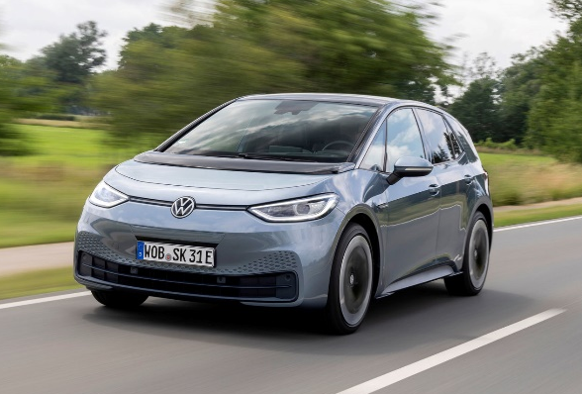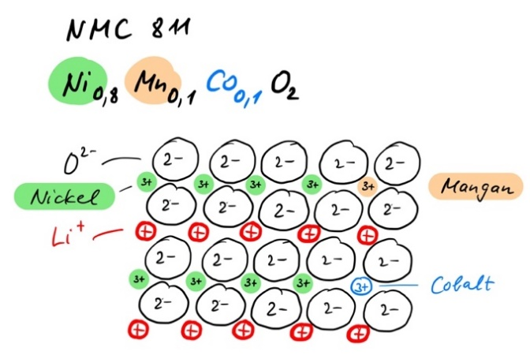
Abbildung 6: Elektroautos, bspw. der VW ID.3 (links), sind häufig mit NMC-Akkus ausgerüstet. Auf der rechten Seite ist ein NMC811-Pluspol skizziert.
Die Zusammensetzung des NMC-Pluspols variiert und es ist immer noch Teil aktueller Forschung, um das Material zu verbessern. Dabei muss gesagt werden, dass es vermutlich nicht die eine, perfekte Zusammensetzung geben wird, sondern dass je nach Anwendung die Zusammensetzung anders gewählt werden sollte. NMC-Akkus in denen alle drei Übergangsmetalle gleich häufig vorkommen, kürzt man mit NMC111 ab. Weil der Anteil von Ni, Mn und Co jeweils 1/3 beträgt, wird die chemische Formel mit LiNi_{0.333}Mn_{0.333}Co_{0.333}O₂ angegeben. Dieser Akku gilt mittlerweile als überholt und die Zukunft gehört dem NMC622 (LiNi_{0.6}Mn_{0.2}Co_{0.2}O₂) oder NMC811 (LiNi_{0.8}Mn_{0.1}Co_{0.1}O₂; Abb 6 rechts skizziert). Dabei ergänzen sich gerade Nickel und Mangan optimal: Während Nickel eine hervorragende Energiedichte bringt (Energie pro Masse), birgt es Nachteile bei der Langzeitstabilität. Bei Mangan ist es genau andersrum, es ist sehr stabil, hat aber eine tiefere Energiedichte. Dadurch hat der NMC-Akku ein bisschen von beidem. Der Gehalt an Cobalt wurde von NMC111 bis hin zu NMC811 stetig reduziert. Die Forschung versucht den Anteil aus den bekannten Gründen weiter zu minimieren. Und doch erfüllt Cobalt in den heutigen NMC-Akkus nach wie vor eine wichtige Aufgabe, indem es die Struktur stabilisiert und zur Langlebigkeit beiträgt.
Daraus ergeben sich die Vorteile von NMC-Akkus gegenüber LCO-Akkus. NMC-Akkus sind langlebiger bei ähnlicher Energiedichte und zudem kostengünstiger, da das relativ teure Cobalt teilweise ersetzt wurde.
Der Hauptnachteil von NMC-Akkus ist deren leicht tiefere Spannung im Vergleich zu LCO. Deshalb können LCO-Akkus manchmal nicht einfach durch NMC ersetzt werden. Ausserdem sind viele Nickel- und Cobaltverbindungen potenziell krebserregend, falls sie in den Körper gelangen.
NMC-Akkus sind heute weit verbreitet. Einerseits ist es der Akku, welcher Stand 2023 am häufigsten in Elektroautos zu finden ist. So ist er bspw. im Audi Q8 e-tron, BMW i3 oder auch im VW e-Golf zu finden, und machte im Jahr 2017 in China, dem weltweit grössten Markt für Elektroautos, fast 80 % der verbauten Akkus in Elektroautos aus. Des Weiteren ist NMC auch der Akku, welcher LCO in Mobiltelefonen und Notebooks abgelöst hat und so ist es sehr wahrscheinlich, dass Ihre portablen Geräte einen NMC-Akku besitzen. Das ist mitunter der Grund, weshalb Sie bei der Berechnung der Spannung im Kapitel 3.1 einen Wert erhalten haben, der von jenem des Akkus in Ihrem Smartphone abweicht. Dort wurde nämlich die Spannung eines LCO-Akkus berechnet!

Natrium-Ionen-Akku
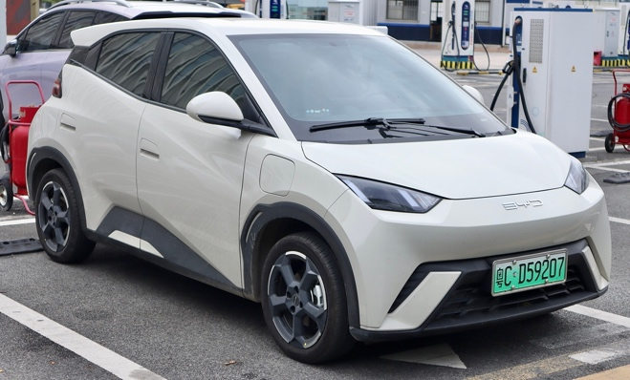
Vielleicht gehört die Zukunft den Na-Ionen-Akkus. Es gibt bereits Elektrofahrzeuge, z.B. das Modell Seagull des chinesischen Herstellers BYD, welche von einem Na-Ionen-Akku angetrieben werden. Der BYD Seagull (siehe Abbildung 7) ist nicht etwa eine Spielerei, sondern tatsächlich als Stadtauto einsatzfähig und erreicht Reichweiten bis zu 300 km. Aufgrund der chemischen Ähnlichkeit ist die Herstellung von Na- und Li-Ionen Akkus sehr ähnlich. Die bestehenden Fertigungsprozesse müssen für den Na-Ionen-Akku nur geringfügig angepasst werden. Als Minuspol kann ebenfalls Graphit verwendet werden und als Material für den Pluspol kommen z.B. Natriummanganoxid oder Natriumeisenphosphat zum Einsatz.
Der grösste Vorteil von Natrium ist dessen praktisch unbegrenzte Verfügbarkeit. Denken Sie nur mal an all das Natrium, welches in unseren Ozeanen als Natriumchlorid zu finden ist. Darüber hinaus ist Natriumchlorid aber auch ein Nebenprodukt bei anderen Salzabbauprozessen. Alles in allem kommt Natrium ungefähr 1000-mal häufiger auf der Erde vor als Lithium. Dadurch ergibt sich ein immenser Kostenvorteil der Rohmaterialien von Natrium-Ionen-Akkus, der dazu führt, dass der heutige Preis einer Natrium-Ionen Batterie ungefähr 40 % tiefer ist als jener von Lithium-Ionen Produkten. Natrium-Ionen-Akkus sind ausserdem weniger heikel gegenüber Temperaturschwankungen und können zwischen -20 und +45 °C problemlos verwendet werden. Neuste Studien berichten gar von einer Maximaltemperatur von bis zu +60 °C (Vergleich: Der Li-Ionen-Akku wird am besten bei Zimmertemperatur verwendet und verliert bedeutend an Leistung sobald er Minustemperaturen erreicht). Dazu kommen beim Natrium-Ionen-Akku potenziell schnellere Ladezeiten, längere Lebensdauer, sowie Sicherheitsvorteile, da oftmals nicht-entflammbaren Elektrolyten verwendet werden können und eine Explosion dadurch unwahrscheinlich ist.
Abbildung 7: BYD Seagull¹⁴
Der grösste Nachteil von Natrium-Ionen-Akkus ist die Energiedichte. Das Na-Ion ist mehr als 3x so schwer als das Li-Ion, was dazu führt, dass ein Natrium-Ionen-Akku mit derselben Kapazität entsprechend schwerer ist, was sich negativ auf dessen Energiedichte auswirkt. Heutige Na-Ionen-Akkus erreichen maximal 60 % der Energiedichten von Li-Ionen-Akkus. Die Prognosen für die Entwicklung der Energiedichten sagen zwar eine Verbesserung dieser Werte für die Zukunft voraus, jedoch werden die Energiedichten immer unter jener von Li-Ionen-Akkus bleiben, rein aufgrund der physikalischen Limitierung.
Aus diesem Grund sind Natrium-Ionen-Akkus für Anwendungen in der Elektromobilität weniger geeignet, da das zusätzliche Gewicht einen negativen Einfluss auf die Reichweite hat. Momentan geht man davon aus, dass Na-Ionen-Akkus vor allem für stationäre Anwendungen von Interesse sein werden, z.B. für Speicherkraftwerke. Dort ist das Gewicht nicht so relevant. Allgemein wird prognostiziert, dass Natrium-Ionen-Akkus vor allem dort im Einsatz sein werden, wo heute Lithium-Eisenphosphat-Akkus eingesetzt werden.

A4.1 Füllen Sie die folgende Tabelle gemeinsam aus:
 | Lithium-Cobalt-oxid-Akku | Lithium-Nickel-Mangan-Cobalt-Akku | Lithium-Eisen-phosphat-Akku | Natrium-Ionen-Akku
Abkürzung | LCO |  | Lithium-Ferrophosphat
Formel des Materials am Pluspol | LiCoO₂ | z.B. NMC111
Ionengitter des Materials am Pluspol | 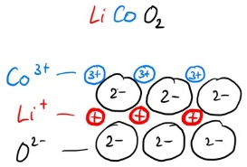 |  |  | Natriumeisenphosphat
Vorteile
Nachteile
Anwendungen

A4.2 Die Verwendung von Lithium in Li-Ionen-Akkus hat den Vorteil, dass grosse Spannungen und eine hohe Energiedichte erreicht werden können.. Versuchen Sie mit Ihrem bisherigen Wissen zu erklären, weshalb Lithium-Ionen Akkus bei diesen beiden Eigenschaften so gut abschneiden.
Spannung: stark negatives Redoxpotential von Graphit
Energiedichte: leichtes Element (Atommasse: 6.941 u)

Lösung
 | Lithium-Cobalt-oxid-Akku | Lithium-Nickel-Mangan-Cobalt-Akku | Lithium-Eisen-phosphat-Akku | Natrium-Ionen-Akku
Abkürzung | LCO | NMC | LFP  Lithium-Ferrophosphat
Formel des Materials am Pluspol | LiCoO₂ | z.B. NMC111  LiNi_{0.33}Mn_{0.33}Co_{0.33}O₂ | LiFePO₄ | NaFePO₄  NaMnO₂
Ionengitter des Materials am Pluspol |  |  | 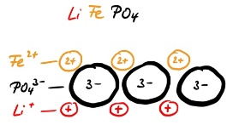 | Natriumeisenphoshat
Vorteile | hohe Spannung 3,8 V  hohe Energiedichte | hohe Energiedichte  gute Langzeitstabilität  weniger Cobalt  Zusammensetzung anpassbar auf jeweilige Anwendung | umweltfreundlich  kein Cobalt  weniger Lithium nötigt für dieselbe Kapazität  kurze Ladezeiten,  lange Lebensdauer | billig, da Na⁺ einfach zu gewinnen ist  schnell aufladbar  bei tiefer Temperatur besser als Li⁺
Nachteile | teuer  enthält viel Co und Li | leicht tiefere Spannung  krebserregende Verbindungen in der Kathode,  benötigt Cobalt | deutlich tiefere Spannung: 3,2 V | geringere Energiedichte
Anwendungen | veraltet | Autos, Smartphones, Notebooks | Modellbau, Speicherkraftwerke | Autos, Speicherkraftwerke

5 Mythen über Akkus
Bestimmt haben Sie alle schon Weisheiten über Akkus und wie sie zu behandeln sind, gehört. Als Abschluss habe ich die gängigsten Mythen über Akkus aufgelistet und erkläre jeweils, ob sie wahr sind oder nicht. Beachten Sie, nur, weil eine Aussage heute falsch ist, heisst das nicht, dass sie früher nicht einmal wahr war. Viele dieser Weisheiten sind mittlerweile falsch aufgrund des technologischen Fortschritts.,,

Handy sollte man nicht über Nacht laden
Dieser Mythos ist wahr. Alleine das Aufladen über Nacht schadet dem Akku zwar nicht. Der Mythos stammt ursprünglich daher, dass beim Nachtladen die Gefahr der Überladung besteht. Heute wird die Ladefunktion jedoch bei 100 % gestoppt und wieder gestartet, sobald der Akku auf 99 % fällt. Dadurch fällt zwar das Risiko der Überladung weg, jedoch wird der letzte Prozentpunkt des Akkus dauernd wieder geladen, was den Akku altern lässt.

Ab und zu sollte man den Akku komplett entladen
Das ist falsch. Dieser Mythos stammt von veralteten Technologien wie z.B. Nickel-Cadmium Akkus. Diese konnten ein Gedächtnis entwickeln, man nennt das den Memory-Effekt. Dadurch hat sich der Akku "gemerkt", wie weit er entladen wurde und liess sich mit der Zeit nicht mehr tiefer entladen. Wenn also ein Nickel-Cadmium Akku immer bei verbleibenden 20 % Akku eingesteckt wurde, gingen mit der Zeit diese 20 % Kapazität verloren, sodass der Akku "glaubte", bei 20 % wäre 0 %.
Die heutige Li-Ionen-Akkus kennen dieses Problem nicht. Tatsächlich ist es sogar besser, den Li-Ionen Akku nicht zu tief zu entladen.

Niedrigere Temperaturen sind besser für den Akku
Das ist nur teilweise wahr. Akkus mögen nämlich weder zu hohe noch zu tiefe Temperaturen. Bei tiefen Temperaturen besteht die Gefahr von Kondensation und ausserdem können durch Schockfrostung, also zu schnelles Abkühlen, andere Teile des Smartphones Schaden nehmen. Hitze auf der anderen Seite kann sowohl zu Instabilität des Kathodenmaterials als auch zur Verdampfung des Elektrolyten führen. Aus diesem Grund sollten Akkus stets im optimalen Temperaturbereich von ca. 10-35 °C verwendet werden.

Akku muss immer vollständig aufgeladen werden, ständiges Ein- und Ausstecken schadet dem Akku
Das ist falsch. Wie oben bereits erwähnt, lässt komplettes Aufladen den Li-Ionen-Akku eher altern, und genau so sind Tiefentladungen nicht optimal. Günstig ist es, denn Akku im Bereich von 20 – 80 % zu halten. Der Akku altert zwar, je mehr Ladezyklen er durchgemacht hat. Dabei wurde früher angenommen, dass bereits kurzes Laden als ein kompletter Ladezyklus zählt. Tatsächlich ist zweimal von 30 % bis 80 % aber genauso ein Ladezyklus wie einmal von 0 % bis 100 %. Bei ersterer Variante wird der Akku jedoch nicht komplett geladen, was besser ist.

Schnellladen schädigt den Akku
Das stimmt teilweise. Schnellladen erzeugt einerseits mehr Wärme als normales Laden, was für einen Akku ungünstig ist. Jedoch wird die Schnellladetechnologie immer besser, sodass dieses Problem in Zukunft womöglich gelöst wird. Der andere Punkt ist jedoch, dass der Akku durch schnelles Laden eine geringere Kapazität hat. Dies ist aber nicht dauerhaft, es gilt nur für den entsprechenden Ladezyklus. Man kann das damit erklären, dass beim Schnellladen sehr viel mehr Elektronen und vor allem Li-Ionen in der gleichen Zeit in die Anode einsortiert werden müssen. Dadurch entsteht mehr Unordnung, da die Ionen weniger Zeit haben, einen geeigneten Platz zu finden und es können insgesamt weniger Li-Ionen platziert werden als bei normalem Laden.

Beim ersten Laden muss der Akku komplett geladen werden
Das ist in Bezug auf Akkualterung zwar falsch. Heutige Li-Ionen-Akkus profitieren nicht von einer ersten maximalen Aufladung, dieser Mythos stammt von früheren Technologien. Ausserdem sind gerade Smartphone-Akkus von Werk aus bereits geladen. Jedoch ist es günstig, einen neuen Akku das erste Mal komplett zu laden und dann komplett entladen zu lassen. Die Software des Laptops oder des Smartphones kann nämlich nicht in den Akku hineinschauen und mit diesem Vorgehen lässt sich die Akkuanzeige kalibrieren. Ein solches Vorgehen kann auch helfen, wenn man das Gefühl hat, die Akkuanzeige stimmt nicht mehr. Aber, aus den oben erwähnten Gründen, sollte man dies auf keinen Fall bei jedem Zyklus machen.

6 Anmerkungen für Lehrpersonen
- Link zu einer Kurzfassung, die nur das Gruppenpuzzle enthält:
http://fdchemie.pbworks.com/w/page/156805803/Moderne%20Batterien
- Was geschieht an der Anode? Das ist tatsächlich nicht so trivial und die Meinungen dazu gehen auseinander. Das liegt mitunter daran, dass die elektrochemischen Potentiale von Lithium und Graphit sehr nahe beieinander liegen. Dadurch ist es schwierig, anhand der Spannung eines Akkus die entsprechende Teilreaktion zu bestimmen. Es gilt mittlerweile jedoch als gesichert, dass Graphit und nicht das Li-Ion reduziert wird, und dass das Li-Ion unverändert interkaliert wird. Nachfolgend sind einige relevante Artikel verlinkt, in denen das nachgelesen werden kann:
https://pubs.rsc.org/en/content/articlelanding/2020/se/d0se00175a
https://www.sciencedirect.com/science/article/pii/S0008622306006270
https://iopscience.iop.org/article/10.1149/1.2220849
- Es gibt ein schönes Experiment, indem die SuS einen Natrium-Ionen Akku selber bauen können. Das Funktionsprinzip ist zwar nicht wirklich dasselbe, wie es im Leitprogramm anhand der Li-Ionen Akkus eingeführt wird. Trotzdem glaube ich, dass es ein schöner Abschluss darstellen könnte. Eine Möglichkeit wäre es, dies als Additum für die schnellen SuS bereit zu halten:
https://www.chemie.com/fileadmin/user_upload/content/chemie_com_news/Versuchsbeschreibung_Natrium-Akkumulator.pdf
- Um den Kreis zu schliessen, könnte eine anschliessende Aufgabe sein, dass die SuS beide Akku Arten auf atomarer Ebene skizzieren und Unterschiede notieren sollen.
 | entladener Akku | teilweise aufgeladener Akku
Li-Ionen-Akku mit LiCoO₂ | 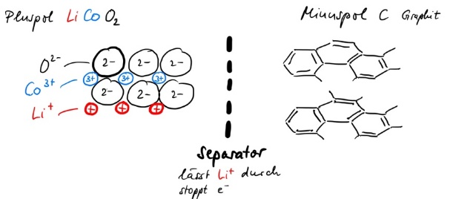 | 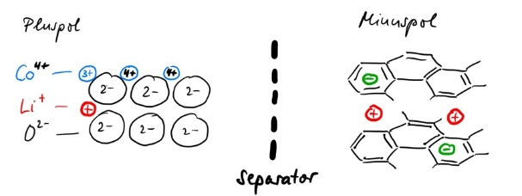
Na-Ionen-Akku | 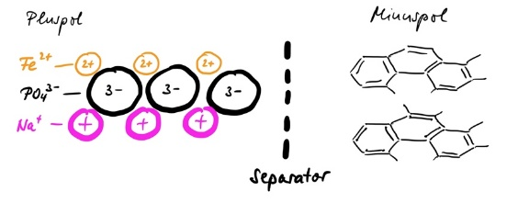 | 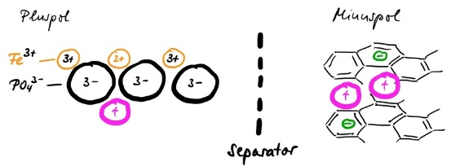

https://www.bafu.admin.ch/bafu/de/home/themen/klima/fachinformationen/emissionsverminderung/verminderungsziele/ziel-2050.html
https://www.eia.gov/beta/electricity/gridmonitor/dashboard/electric_overview/US48/US48.
http://www.caiso.com/TodaysOutlook/Pages/default.aspx.
https://de.wikipedia.org/wiki/Batterie_(Elektrotechnik)
https://www.mein-elektroauto.com/2014/09/seltener-einblick-in-die-batterieeinheit-des-elektroauto-tesla-model-s/15613/
https://www.u-helmich.de/che/Q1/inhaltsfeld-3-ec/62-Akkus/seiteEC-62-Lithium.html
Nitta et al. (2020) " Li-ion battery materials: present and future", Materials Today, 18, 5, 252.264
https://de.wikipedia.org/wiki/Lithium-Cobaltdioxid-Akkumulator
https://de.wikipedia.org/wiki/Lithium-Eisenphosphat-Akkumulator
https://de.wikipedia.org/wiki/Nickel-Mangan-Cobalt-Akkumulator
Sun et al. (2020) "Life cycle assessment of lithium nickel cobalt manganese oxide (NCM) batteries for electric passenger vehicles", J. Clean Prod., 273, 123006
https://dragonflyenergy.com/types-of-lithium-batteries-guide/
https://www.mitsubishicritical.com/resources/blog/the-runaway-review/lithium-nickel-manganese-cobalt/
https://www.volkswagen-newsroom.com/de/id3-4984
https://de.wikipedia.org/wiki/BYD_Seagull
https://www.elektroniknet.de/power/energiespeicher/natrium-ionen-batterie-vor-dem-durchbruch.204322.html
https://de.wikipedia.org/wiki/Natrium-Ionen-Akkumulator
https://www.energie-experten.org/erneuerbare-energien/photovoltaik/stromspeicher/salzwasserbatterie#c50036
https://www.psi.ch/de/media/forschung/auf-dem-weg-zu-natrium-ionen-batterien
https://www.energie-experten.org/erneuerbare-energien/photovoltaik/stromspeicher/natrium-ionen-akku
https://mobilsicher.de/ratgeber/verwirrt-von-all-den-akku-mythen-so-leben-handy-akkus-wirklich-laenger
https://www.alao.ch/de/blogs/akku-mythen/
https://www.wertgarantie.de/ratgeber/elektronik/smartphone/schaeden-vorbeugen/die-gaengigsten-akku-mythen-und-was-wirklich-dran-ist

